***Зміст***

§32. Основи термодинаміки

§33. Теплові машини

## [§32. Основи термодинаміки](" \l "Зміст" \t "mainFrame)

*Термодинаміка* — це розділ фізики, що вивчає властивості тіл і різні процеси в них без використання яких-небудь припущень про їхню внутрішню будову й закони взаємодії частинок, з яких складаються тіла. Термодинамічний метод ґрунтується на використанні невеликої кількості найзагальніших законів природи, які прий­мають як постулати.

### Термодинамічна система

Сукупність фізичних тіл, ізольованих від взаємодії з інтими тілами, називають ізо­льованою *термодинамічною системою.*

### Термодинамічний процес

Будь-яку зміну в термодинамічній системі називають *термодинамічним процесом.*

### Внутрішня енергія

Одним із найважливіших параметрів, які використовують у термодинаміці для опису фізичних процесів, є поняття *внутрішньої енергії* системи. *Внутрішньою енергією cucтеми називають частину енергії системи взаємодіючих тіл, що визначається внут­рішніми параметрами цієї системи тіл.* Внутрішня енергія тіла складається з кіне­тичної енергії хаотичного теплового руху атомів і молекул та потенціальної енергії їхньої взаємодії.

### Внутрішня енергія Ідеального газу

У випадку ідеального газу молекули взає­модіють тільки під час зіткнень. Це озна­чає, що потенціальна енергія взаємодії мо­лекул дорівнює нулю. Отже, внутрішня енергія ідеального газу дорівнює сумі зна­чень кінетичної енергії хаотичного тепло­вого руху всіх його молекул:



З рівняння (32.1) випливає, що внутрішня енергія ідеального газу залежить від його температури.

У реальних газах, у рідинах і твердих тілах між атомами й молекулами діють сили притягання й відштовхування. Потенціальна енергія взаємодії молекул за­лежить від відстані між ними, а відстань між молекулами змінюється, коли зміню­ється об'єм тіла. Тому внутрішня енергія реальних газів, рідин і твердих тіл зале­жить не тільки від температури, але й від об'єму тіла:



### Два способи зміни внутрішньої енергії

Зміну внутрішньої енергії тіла можна здійснити двома принципово різними спо­собами — здійсненням механічної роботи або шляхом теплопередачі.

### Макроскопічний спосіб передачі енергії

Прикладом першого способу зміни внут­рішньої енергії може бути підвищення тем­ператури повітря в циліндрі дизельного двигуна в результаті його швидкого стис­кання за допомогою поршня. Збільшення внутрішньої енергії газу в процесі швидко­го стискання відбувається в результаті пе­ретворення механічної енергії на внутрішню енергію. Вимірюючи роботу зовніш­ніх сил під час стискання газу, ми одер­жуємо кількісну міру перетворення ме­ханічної енергії на внутрішню енергію газу. Спосіб зміни внутрішньої енергії тіла шля­хом здійснення механічної роботи назива­ють *макроскопічним способом передачі енергії.*

### Мікроскопічний спосіб передачі енергії

Внутрішня енергія тіла або системи тіл мо­же змінюватися й без застосування до них механічної роботи. Коли ми ставимо чай­ник з холодною водою на гарячу плиту, температура води в чайнику поступово підвищується, отже, збільшується і внутрі­шня енергія. Збільшення внутрішньої енергії води відбувається в результаті пере­дачі частини кінетичної енергії безладного теплового руху від атомів гарячої плити молекулам води.

Спосіб зміни внутрішньої енергії тіла шля­хом теплопередачі від інших тіл називають *мікроскопічним способом передачі енергії.*

### Кількість теплоти

Енергію, яка передається теплопередачею, називають *кількістю теплоти Q.* Якщо тіло передало шляхом теплопередачі іншим тілам кількість теплоти *Q,* його внутрішня енергія зменшилася. Зміна внутрішньої енергії тіла пропорційна до зміни його температури й маси (32.1). То­му кількість переданої теплоти *Q* про­порційна до маси *т* тіла й зміни його тем­ператури



### Питома теплоємність речовини

У рівнянні (32.3) коефіцієнт *с* називають *питомою теплоємністю речовини.* Питома теплоємність речовини чисельно дорівнює енергії, яку треба передати тілу масою 1 кг для підвищення його температури на один градус.

Питома теплоємність різних речовин різна. Внутрішня енергія тіла може змінюватися не тільки за рахунок зміни кінетичної енергії теплового руху його атомів, але й у результаті зміни потенціальної енергії їхньої взаємодії. Такі зміни відбуваються під час перетворень речовини з одного агрегатного стану на інший. У процесі перетво­рення твердої речовини на рідину або ріди­ни на газ температура залишається сталою.

### Питома теплота плавлення

Відношення кількості теплоти Q, яка не­обхідна для перетворення кристалічного тіла при температурі плавлення на рідину, до маси *т* тіла називають *питомою тепло­тою*

*плавлення*

**

*Питому теплоту плавлення виражають у джоулях на кілограм.*

Кількість теплотияка поглинається в процесі перетворення кристалічного тіла масою *т* на рідину, дорівнює кількості теп­лотищо виділяється під час перетворен­ня *т* кілограмів речовини з рідкого на кри­сталічний стан:



### Питома теплота пароутворення

Відношення кількості теплоти Q, що не­обхідна для перетворення рідини на пару при температурі кипіння, до маси *т* ріди­ни називають *питомою теплотою пароутворення r:*

*Питому теплоту пароутворення вира­жають у джоулях на кілограм.* Кількість теплоти  яка поглинається у процесі перетворення рідини масою *т* на пару, дорівнює кількості теплоти  що виділяється в процесі перетворення *т* кіло­грамів пари на рідину:



На мал. 2.91 подано графік залежності нагрівання 0,1 кг води з постійною по­тужністю 1 кВт від часу *t* і температури *Т.*

### Енергія

Досліди й спостереження природних явищ, виконані до середини XIX століття, спону­кали німецького вченого Р. Майєра, англій­ського вченого Д. Джоуля й німецького вче­ного Г. Гельмгольца дійти висновку про існування *закону збереження енергії.* Сенс закону збереження енергії полягає в тому, що всі форми руху матерії мають одну кількісну міру.

Кількісною мірою руху матерії в будь-якій формі є *енергія.*

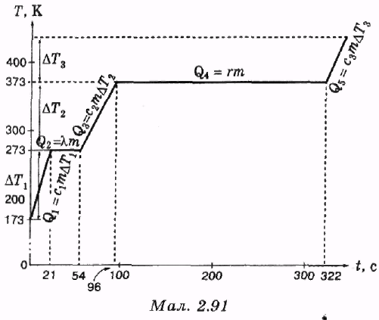

### Закон збереження енергії

У процесі будь-яких взаємодій тіл енергія не зникає безслідно й не виникає з нічого. Енергія тільки передається від одного тіла до іншого або перетворюється з однієї фор­ми на іншу. *Внутрішня енергія U в ізольо­ваній системі не змінюється під час будь-яких взаємодій тіл усередині системи.*

**

### Перший закон термодинаміки

Вираз закону збереження й перетворення енергії для неізольованої термодинамічної системи називають *першим законом термо­динаміки.*

*У неізольованій термодинамічній системі зміна внутрішньої енергії  дорівнює сумі кількості переданої теплоти Q і роботи А зовнішніх сил:*



Сенс першого закону термодинаміки поля­гає в тому, що внутрішня енергія тіла, яке взаємодіє з іншими тілами, не залишається сталою.

Проте будь-яке збільшення внутрішньої енергії тіла обов'язково супроводжується зменшенням в однаковій кількісній мірі енергії взаємодіючих з ним тіл. Робота *А* зовнішніх сил є мірою енергії, що пере­дається тілу в процесі його механічної взаємодії з іншими тілами; кількість теп­лоти *Q* є мірою внутрішньої енергії, переда­ної від інших тіл шляхом теплопередачі.

Роботащо виконується термодинаміч­ною системою над зовнішніми тілами, дорівнює роботі *А* за абсолютною величи­ною, але протилежназа знаком:

Тому з використанням роботи  що виконується термодинамічною системою, перший закон термодинаміки має вираз: 

У неізольованій термодинамічній системі зміна внутрішньої енергії  дорівнює різниці одержаної кількості теплоти Q і ро­ботивиконаної системою. Відповідно до першого закону термодина­міки (32.10) роботавиконана машиною, дорівнює:



### «Вічні двигуни»

*Будь-яка машина може здійснювати робо­ту над зовнішніми тілами тільки за раху­нок одержання ззовні певної кількості теплоти Q або зменшення внутрішньої енергії U.*

Таким чином, перший закон термоди­наміки пояснює, чому зазнали краху всі спроби винахідників «вічного двигуна», який був би спроможний виконувати робо­ту без споживання енергії і без змін усере­дині самої машини.

З першого закону термодинаміки випливає, що неізольована термодинамічна система за певних умов може виконувати ме­ханічну роботунад зовнішніми тілами за рахунок одержання енергії ззовні шляхом теплопередачі, тобто одержання кількості теплоти Q:

Якщо після одержання кількості теплоти *Q* і виконання роботи внутрішня енергія системи не змінилася,, то

Розглянемо як прикладпроцес ізобарного розширення газу в циліндрі з поршнем (мал. 2.92).

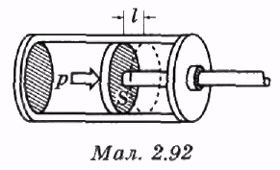

Якщо газ у циліндрі нагрівати, а тиск підтримувати постійним, то газ ізобарно розширюється від певного об'єму до об'єму  Під час такого розширення

відбувається переміщення поршня на відстань *І* і газ виконує роботу



де *р* — тиск газу, - зміна його об'єму.

Як показує мал. 2.93, під час зображення ізобарного процесу розширення газу в ко­ординатних осях *pV* площа фігури під графіком процесу дорівнює роботі газу в одиницях

Аналогічно робота під час довільного про­цесу розширення газу дорівнює площі фігу­ри під відповідною ділянкою графіка про­цесу на діаграмі *pV.*

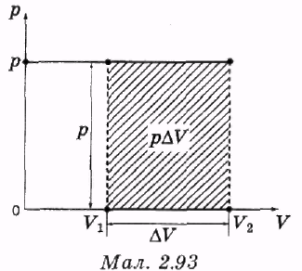

### Адіабатний процес

Можливе виконання роботи  термоди­намічною системою й без одержання кількості теплоти *Q* ззовні, *Q =* 0:



У цьому випадку робота здійснюється за рахунок зменшення внутрішньої енергії си­стеми. Зміну стану термодинамічної систе­ми без теплообміну з навколишніми тілами називають *адіабатним процесом.* Адіабатні процеси розширення або стис­кання газу можуть здійснюватися за умови гарної теплоізоляції або під час змін об'єму газу за такий короткий час, що процес йо­го теплообміну з навколишніми тілами практично не встигає відбутися. Наприклад, якщо заткнути пробкою посу­дину, *що* містить повітря й водяну пару, і поступово підвищувати тиск повітря в по­судині, то коли пробка вилетить із посуди­ни, повітря так швидко розширюватиметься, що процес його розширення буде близький до адіабатного. У процесі адіабатного розширення газу робота виконується за раху­нок його внутрішньої енергії. Тому під час адіабатного розширення температура повітря знижується. Коли температура повітря в посудині знижується, водяна па­ра стає перенасиченою й відбувається кон­денсація пари. У посудині можна спос­терігати туман (мал. 2.94).

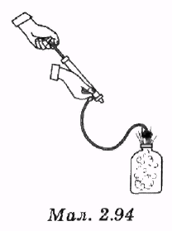

У процесі адіабатного стискання газу його внутрішня енергія збільшується за рахунок роботи зовнішніх сил, температура газу підвищується. Такий процес використову­ють у дизельних двигунах для запалення горючої суміші.

## [§33. Теплові машини](" \l "Зміст" \t "mainFrame)

### Людина і машини

Людина в сучасному житті щоденно має справу з великою кількістю різних машин. Машин на землі вже так багато, що їхній негативний вплив на довкілля викликає серйозне занепокоєння.

Чому ж виробництво різних машин не спа­дає, а навпаки, зростає щороку? Людина не припиняє виробництво машин, тому що вони допомагають їй побудувати будинок, виростити врожай на полі й обро­бити одержані продукти, пошити одяг, здійснити подорож у будь-яке місце Землі, а тепер і далеко за її межами. Щоб будь-яка машина працювала, їй потрібна енергія. У середньому сучасна людина споживає близько 150 МДж за добу. За допомогою цієї енергії можна підняти вантаж масою 15 тонн на висоту 1 кілометр. Щоб викона­ти таку роботу за добу, треба задіяти не менше тисячі людей. Отже, сучасні умови життя людини створені роботою різних ма­шин, що здійснюють роботу в тисячу разів більшу, ніж може здійснити людина.

Потреба машин в енергії нині приблизно на 90% задовольняється за рахунок спалюван­ня хімічного палива, тобто вугілля, нафти й газу.

### Теплові машини

Машини, призначенні для перетворення внутрішньої енергії палива на механічну енергію, називають *тепловими машинами.* Механічна енергія згодом може перетворю­ватися на електричну енергію й будь-які інші види енергії.

У більшості сучасних теплових машин ме­ханічну роботу здійснює газ, що розши­рюється в процесі нагрівання. Цей газ на­зивають *робочим тілом.* В автомобільному двигуні робочим тілом є повітря, на тепло­вих паротурбінних електростанціях — водяна пара.

Робоче тіло одержує енергію від нагрівача у вигляді кількості теплоти *Q* і розши­рюється, виконуючи механічну роботу. Нагрівання повітря в циліндрі авто­мобільного двигуна, наприклад, здійсню­ється спалюванням бензину в самому циліндрі.

### Циклічний процес

Після розширення газу, наприклад, у циліндрі двигуна, поршень необхідно по­вернути в початковий стан, а гарячий газ охолодити до початкового стану чи заміни­ти його на холодний.

Процес, у якому газ повертається в почат­ковий стан, називають *циклічним* або *коло­вим* процесом.

### Нагрівник

На мал. 2.95 подано приклад робочого цик­лу теплової машини. Діаграма змін стану робочого тіла показує, що газ спочатку нагрівався від температуридо темпера­турипри постійному об'ємі, його тиск при цьому збільшувався віддоГаз пе­рейшов зі стану 1 в стан 2, робота газу дорівнює нулю, оскількиПотім газ

нагрівався до температурипри постійно­му тиску, його об'єм при цьому збіль­шився віддо, газ перейшов у стан 3. У процесі розширення газ здійснив роботу 

Для нагрівання газу віддоі віддо  тепловій машині потрібен *нагрівник.*

### Холодильник

Зі стану 3 у стан 4 газ перейшов у резуль­таті охолодження газу до температури при постійному об'ємі  робота газу

дорівнює нулю. Зі стану 4 в стан 1 газ пе­рейшов при постійному тиску. Такий пе­рехід можливий тільки за умови охоло­дження газу до початкової температури здійснення зовнішніми силами роботи для стискання газу до початкового об'єму *V:*



Для охолодження газу віддоі від дотепловій машині потрібен *холодиль­ник.* Більшість теплових машин не має спеціального охолоджувального пристрою, а просто викидає нагріте використане повітря в атмосферу й забирає з атмосфери нову порцію холодного повітря. Таким чи­ном, земна атмосфера є «холодильником» для більшості теплових машин. Корисна робота А, здійснена газом за цикл, дорівнює різниці між роботою, здійсне­ною газом у процесі розширення, і роботою  , здійсненою зовнішніми силами в про­цесі стискання газу:



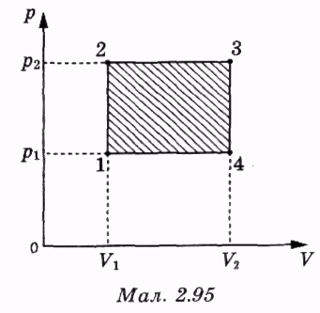

На діаграмі станів газу в координатних осях *p-V* (мал. 2.95) корисна робота *А* за цикл дорівнює площі фігури, обмеженої циклом (в одиницях *pV).* Висновок, одержаний для циклу, що скла­дається з двох ізохор і двох ізобар, є справедливим для будь-якого циклічного процесу: під час будь-якого циклічного процесу корисна робота, виконана газом за цикл, дорівнює площі циклу (в одиницях *pV)* на діаграмі станів газу в координатних осях *p-V.*

Після завершення циклу роботи газ у теп­ловій машині повертається до початкового стану. У процесі цього його внутрішня енергія набуває початкового значення, а зміна внутрішньої енергії за цикл дорівнює нулю,

З першого закону термодинаміки (32.10) у цьому випадку випливає

,

тобто робота , виконана робочим тілом теплової машини за цикл, дорівнює одер­жаній за цикл кількості теплоти *Q.* Одержана за цикл кількість теплоти Q дорівнює різниці кількості теплоти одержаної робочим тілом від нагрівача, і  , відданої холодильнику:

З (33.2] випливає 

### Коефіцієнт корисної дії

Коефіцієнт корисної дії будь-якої машини дорівнює відношенню корисно використаної  енергії  до всієї витраченої енергії 

У випадку теплової машини корисно вико­ристана енергія дорівнює корисній роботі,  а витрачена енергія дорівнює кількості теплоти, одержаній від нагрівача,



Тому коефіцієнт корисної дії теплової ма­шини визначається виразом:



У XIX столітті французький інженер С. Карно довів, *що незалежно від конст­рукції й вибору робочого тіла теплової ма­шини* її *коефіцієнт корисної дії не може бу­ти більший, ніж*



де— температура нагрівника,— тем­пература холодильника машини. Оскільки більшість теплових машин як хо­лодильник використовують земну атмосферу, із виразу (33.7) випливає, що основний шлях підвищення коефіцієнта корисної дії теплових машин — підвищення температу­ринагрівника. Створення теплових машин реанімувало в минулому столітті спроби створення «віч­ного двигуна другого роду» — такої маши­ни, яка б тільки споживала теплоту від навколишніх тіл і здійснювала за рахунок цього корисну роботу. Проте створення й такого «вічного двигуна» виявилося не­можливим, оскільки теплопередача са­мовільно відбувається тільки від гарячих тіл до холодних.

Тому для споживання енергії від будь-яко­го тіла шляхом теплопередачі обов'язково треба мати холодніше тіло. Для будь-якої теплової машини потрібен не тільки нагрівач, але й холодильник. Немож­ливість побудови «вічного двигуна другого роду» формулюють у термодинаміці як *дру­гий закон термодинаміки.*

### Другий закон термодинаміки

*Створення періодично діючої теплової ма­шини, яка виконує роботу за рахунок одер­жання теплоти від одного тіла і яка не викликає при цьому ніяких змін в інших навколишніх тілах, неможливе.* З другого закону термодинаміки випливає, що енергія теплового руху атомів і молекул має одну якісну відмінність від усіх інших видів енергії — механічної, електричної, ядерної тощо. Усі види енергії, крім енергії теплового руху молекул, можуть повністю перетворюватися на інші види енергії. Енергія теплового руху молекул може пере­творюватися на інші види енергії лише частково. Перетворення будь-якого виду руху на тепловий рух є перетворенням упо­рядкованого руху на безладний рух атомів і молекул. Самовільний перехід від безладу до порядку в природі неможливий. Проце­си, у яких який-небудь вид енергії перетво­рюється на енергію теплового руху, є нео­боротними процесами, тобто нездійсненни­ми повністю у зворотному напрямі. Якщо камінь упав на землю і його кінетич­на енергія перетворилася на енергію без­ладного руху атомів землі, то можна чека­ти й годину, і рік, і мільярд мільярдів років, але безладний рух атомів не складеться сам по собі таким чином, щоб штовхнути камінь угору, надавши йому по­чаткової кінетичної енергії.

### Двигуни внутрішнього згоряння

За кількістю використовуваних теплових машин у сучасному світі перше місце зай­має автомобільний транспорт, який вико­ристовує *двигуни внутрішнього згоряння.*

### Дизельний двигун

Основними деталями дизельного двигуна внутрішнього згоряння є декілька цилін­дрів з поршнями (звичайно не менше чоти­рьох) і колінчастий вал, що перетворює по­ступальний рух поршнів на обертальний рух. Обертання колінчастого вала рухає поршень у першому циліндрі вниз, при цьому відкривається впускний клапан і в циліндр надходить атмосферне повітря мал. 2.96).

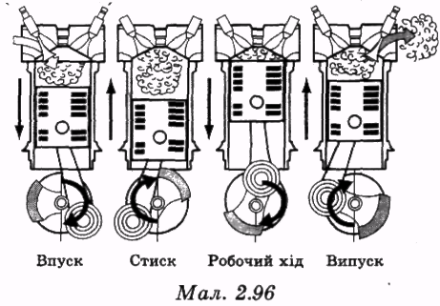

Потім клапан закривається, і колінчастий вал рухає поршень угору, стискаючи повітря. У процесі швидкого адіабатного зменшення об'єму температура повітря в циліндрі підвищується доКоли

поршень досягає крайнього положення, по­чинається впуск пального в циліндр. Паль­не спалахує, температура й тиск у циліндрі підвищуються й відбувається спочатку ізо­барне, а потім адіабатне розширення газу. У процесі розширення газ здійснює корис­ну роботу, що приводить до обертання колінчастого вала. Останній такт роботи двигуна — випускання, під час якого пор­шень виштовхує з циліндра продукти зго­ряння пального й гаряче повітря. Робочий цикл дизельного двигуна подано на мал. 2.97. Якщо у двигуні є чотири циліндри й кожен починає робочий хід на чверть періоду пізніше від попереднього, то в будь-який момент часу один із поршнів виконує корисну роботу, надаючи руху колінчастому валу.

